g_{3t'Btl+b}
ASSOÇIAGÃ+. ÇQI»,y. Bll.!.ÁBIJ4.D e...A.PQ.!Q..A9LS%!.AL
eS: e g' l11..1S11A. . e u t,'r,!J.BAI..Jlçl..J4.11 Q.!iWl" eS.rA l
(:NPJ: 45-096.972/0001 frei. Na 027.0$2 crD 02/09/1982
ftt.lü }-lellrklue dose Testam, 247 + Jd T8stât <3uaruttlos . sp
Fora:€11)382Q..3886
PtANODE .AJUSTEPARA2026
l.DADOSDAENTIDADEPARCEIRA
^{RAZÃOSOCIAL} yB4L DO JARDIM TESTAI ^{CN PJ SEDE} 45.996.972/0001-16 INSC. MUNICIPAL
^{ENDEREÇO DA SEDE} RUA HENRIQUE JOSÉ TESTAI, 247 JARDIM TESTAM - GUARULHOS
ITKLEroNE E-MAIL:
11 95701668^{SITE:} Facebookoedaaoeico (Oamail .com admcrecheiardimtestai @)email.com

'1 NOME CAIR JOSÉ BARROSÃ2. DADAS DO DIRIGENTE {PRBiDENTE)
_{ENDEREÇO} RUA JÕAOIOSÉTESTAI
TELEFONE 11 963672275 _{E-MAIL:}
RG ^{CPF} 574.058.4087-68
VIGENCIA DAATA de: 13 de agosto de 2023 a 13 desgosto de 2028
3. DADOS DA UNIDADE ESCOLAR
NOME FANTASIA ACASEC JARDIM TESTAM
ENDEREÇO RUA HENRiQUE ROSÉ TESTAR, 247 ^{JARDIM TESTAM - GUARULHOS}
^{CNPJDA UNIDADEESCOLAR} 45.996.972/0001-16
TELEFONE 1124928276 E-MAI L: gdalçredleiardimtesla i@gmail . co m do Brasil
DADOS BANCO Banco _{CONTA CORRENTE 45493 - 1}
^{BANCÁRIOS:}AGENCIA 6761-X _{CONTAPOUPANÇA 45493-1}
4. OBJETIVOS
Atendimento na Modalidade Educação Básica - Educação Infantil/Creche e Pré Escola
S.JUSTIFICATIVA
A parceria a ser celebrada entre a ACASECIT e a Administração Pública de Guarulhos, na área educadonal, visa o atendimento de crianças na faixa etária de O a 3 anos e ll meses de idade para sanar ou minizar a demanada na modalidade de Creche. e garantir as crianças a qualidade no ensino e que se cumpra o direito a elas de ter uma vaga na Creche. Ressalta- se que a Interação dessa parceria é mpliar a oferta de vagas nessa etapa da educação, uma vez que essa ação se configura coma uma das esaatégias que o município buscou para atender á demanda da região e dos bairros adjacentes onde a Associação Comunitária de Apoio ao Social Esportiva e Cultural do Jardim Testam, garantir que as crianças que forem matriculadas tenham um atendimento educacional gratuita e de qualidade ACASEC Creche Jardim Testam tem coma finalidade atender á criança em sua necessidade básica de educação. nutrição e saúde, auxiliando-as em sua formação intelectual, física, social e moral. visando $eu desenvolvimento integral e hannâníco, além da conquista de sua autonomia, respeito a sua realidade sócio- cultural, procurando inclusive a integração da família em todo esse processo de construção. Desta forma. contribuímos para construção da identidade social e cultural das crianças, fortalecendo o baralho integrado do cuidar e do educar. numa ação complemefltar ás famílias daquela comunidade, objeüvando proporcionar condições adequadas para promover educação, proteção, segurança, alimenüção,cultura, 9úde e lazer, com vistas á inserção, prevenção e proteção á infância. Na realização deste trabalho, os profissionais do ACASECIT, com apoio das famílias das crianças, objetivam auxilia.{as na const«lção do conhecimento de si própria e do mundo desenvolvendo - as de forma a melhor exercitar suH potencialidade. através de atividadess múüplas de Iniciação ás ciências. linguagem{ expressão. oral, es«ita e corporal ). raciocínio ló8ia-matemático. artes,educação moral e sacia
Matricular 100% (cem por cento) das crianças, de acordo com o número de atendimento previsto para a unidade escolar
Acompanhar e tomar as devidas provldênclaspara assegurara frequência detodas,ascrlanças;
& METAS
i Efetivar as matrículas das crianças encaminhadas apela Secretaria de Educação.
A frequência das crianças será acompanhada através de registros próprios.
B e
Através de consulta ao sistema da Rede l\flunicípal de O a 100%
Consulta asa anotações efetuadas nos Registros de Ação Supervisora realizadas através de visitas mensalmente, Média Geral da Unidade Escolar, Baixa Frequência e Alunos Frequentantes
Esse documento foi assinado por JAIR JOSE BARROCO. Para validar o documento e suas assinaturas acesse https://assinefacil.onlinesolucoesdigltals.com.br/validate/RPSS2-QK3KJ-T3U5V-MF9HK
,&
PLANO DE TRABALHO - AJUSTE PARA 2026
'')
Garantir 100%icem por cento) de gratuidade na atendimento;
Manter a quadro de recursos humanos previsto
Manter arborizada e atualizada loo% Caem por certa) da
documentação da Unidade Educacional. das crianças atendidas e dosfuncionáríos.
Garantir uma alimentação
Em conformidade com as cláusulas do Termo de colaboração.
Conforme necessidade, de acordo com a legislação especifica.
A Organização se compromete a arquivar de maneira adequada e de acorda com a legislação agente toda a documentação de crianças e Funcionários
Em conformidade com as cláusulas dc} Termo de
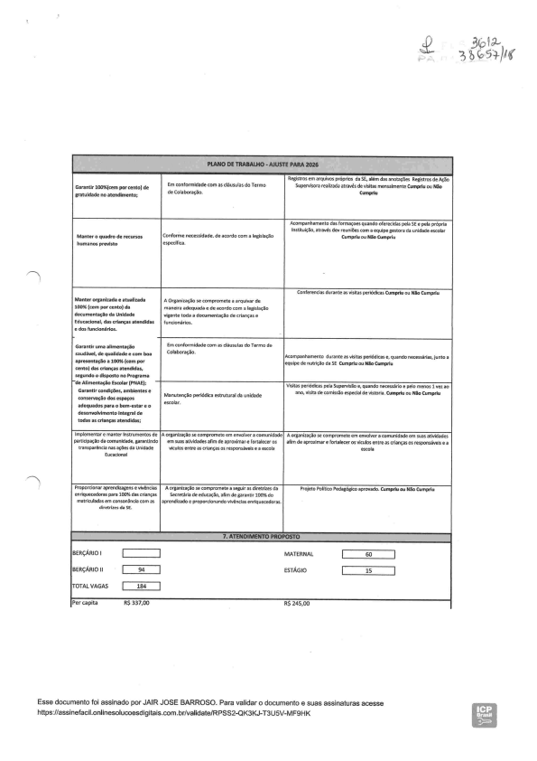
Regtstros em arquivos próprios da SE, além das anotações RegistrQS de AÇão Superüsara realizada através de visitas mensalmente Cumpriu ou Não Cumpriu
Acompanhamento das fQrmaçoes quando oferecidas pela SE e pela própria Instituição. através dev reuniões com a equipe gestora da unidade escolar Cumpriu ou Não Cumpriu
Conferências durante as visitas periódicas Cumpüu QU Nâo Cumpriu
saudável, de qualidade e com bQa apresentação a !oo%. icem por cento)dascriançasatendidas, segunda Q dlspQstQ na Programa de Alimentação Escolar tPNAE);
^{Colaboração}AcampBnhamenta durante as vis tas periódicas e. quando necessárias. junto a equipe de nutãÇãa da SE cumpriu ou Não CumpHu
Visitas periódicas pela SuperÜsãa e, quando necessário e pelo menOS l vez ao
Garantir condições, ambientes e conservação dos espaÇoS
adequados para a bem-estar e a desenvolvimento integral de todas as crianças atendidas;
mplementar e manter Instrumentos de oartlcipação da comunidade, garantindo transparência nas anões da Unidade Eucacional
Proporcionar aprendizagens e vivências :nriquecedoras para 100% das crianças matriculadas em consonância çam as
Manutenção periódica estrutural da unidade escolar.
A arBoRIzaÇão se compromete em envolver a comunidade em suas alivldades anm de aproximar-e fortalecer os íiculos entre as crianças os responsáveis e 3 escola
A organização se compromete a seguir as diretrizes da Secretária de eduêaçãa, anm de garantir lao% do aprendizado e proporcionando vivências enriquecedoras
ano. vÍsha de comissão especial de vitoria. Cumpriu ou NãQ Cumpriu
A organização se compromete ern envolver a comunidade em suas atÍvidades aâm de aproximar e fortalecer os viculos entre as crianças as responsáveis e a escola
Prometo político Pedagógico aprovado. Cumpriu au Não cumpriu
7. ATENDIMENTO PROPOSTO
IERÇÁRio iE:]....]]]] MATCnNAL]::]::::®::::] aERçÁniO n]]]]]]]::g::] ESTÁcioE:::]..ãg:...] rOTALVAGAS 1 184 l
Esse documento foi assinado por JAIR JOSE BARROSO. Para validar o documento e suas assinaturas acesse https://assínefacil.onlinesolucoesdigitais.com.br/validate/RPSS2-QK3KJ-T3U5V-MF9HK
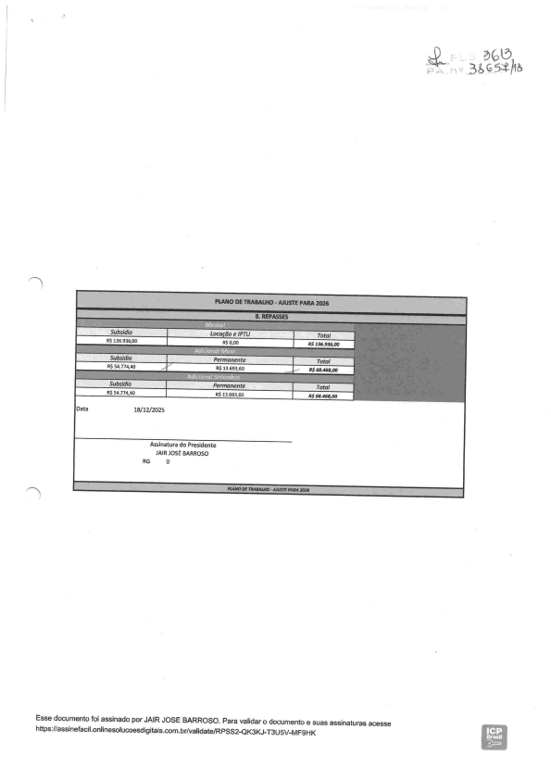
aG,U.
jé.'a'B:i)ó
'1
')
Esse documento foi assinado por JAIR JOSE BARROCO. Para validar o documento e suas assinaturas acesse
https://assinefacil.onlinesolucoesdigitais.com.br/validate/RPSS2-QK3KJ-T3U5y-MFgHK
Assim JAIR CPF:
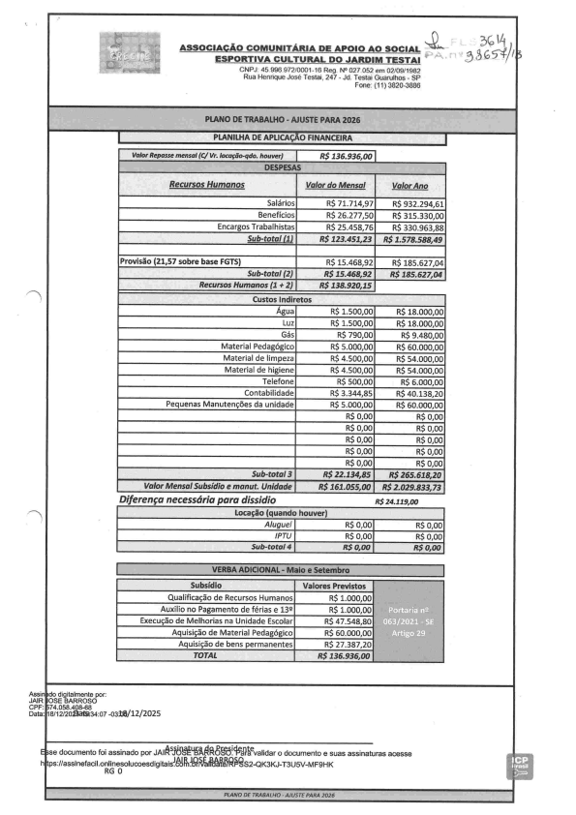
ASSOCIAÇÃO COMUNljABIA DH APOIO AO SOCIAL )«h3$Ç,S-+li
CNPJ: 45.g96.g72/0001-16 Reg. NO Q27.0S2 ém 02/(n/'t982
Rua Henrlqtie .losê Testam, 247 - Jd. Testam Guaíulhm - $P
Pane:(11)3820-3886
PIANO DE 10 -; AJUSTE PARA 2026
DESPESAS
Recursos Humanos ^{b/alar do Mensal} Vü/0Fi4D0
Salários R$ 71.714.97 R$ 932.294.6]
Benefícios _{R$ 26.277,50 R$ 31S.330,00}
Encargos Trabalhistas R$ 25.458.76 _{R$ 330.963.88}
Sub-totalfl R$123.451,23 R$1.578.S88.49
Provisão (21,57 sobre base FGTS) R$ 15.468,92 R$ 185.627.04
5ubtatal {2} RS is.4óasz R$18S.627.04
Recursos Humanos (1 + 2) R$138.920,15
Custoslndiretos
Agua R$ 1.500.00 R$ 18.000,00
^{Luz} R$ 1.SO0,00 R$ 18.000.00
^{Gás} R$ 790.00 R$ 9.480.00
Material Pedagógico R$ 5.000,00 KS 60.000.00
Material de limpeza R$ 4.500,00 KS 54.000.00
Material de higiene R$ 4.500.00 R$ 54.000.00
Telefone R$ 500,00 KS 6.000.00
^{Cantabilídade} _{RS 3.344,8S} R$ 40.138.20
Pequenas Manutenções da unidade R$ 5.000,00 R$ 60.000.00
R$ 0,00 R$ 0.00
R$ 0,00 RS O.OO
R$ 0,00 R$ 0,00
R$ 0,00 R$ 0.00
R$ 0,00 R$ 0.00
^{Sub-total3} R$22.134,85 R$265.618,20
/alar MensalSubsídio e manut. Unidade R$161.055,00 R$2.029.833,73
Locação(quando houver)
Aluguei R$ 0,00 R$ 0.00
IPTU R$ 0,00 R$ 0.00
Sub-totaf4 ^{RSO,ao} KSO,oo
VERBA ADICIONAL - Maio e Setembro
Qualificação de Recursos Humanos R$ 1.000,00
Auxilio no Pagamento de férias e :L3g R$ 1.000,00
Execução de Melhorias na Unidade Escolar R$ 47.548,80
Aquisição de Material Pedagógico R$ 60.000,00
Aquisição de bens permanentes R$ 27.387,20
R$136.936,00
^{do digitalmente por:} OSEBARROSÓ
i74.058.408-68
Data:
1 8n 2/20BatR 34:0r -03ít8/12/2025
se documento foi assinado por JAtllsii151$ÉtHÃéR(59t51$111EFvalidar o documento e suas assinaturas acesse
^{hl} ps://asstnefacil.onllnesolucoesdlgitaísléllRi:19ÂBêlàB5Rêgs2.QK3KJ-T3u5v-MF9HK PIANO DE TRABALHO - AjUSTe PARA 2026
EI I' l i l i 1 1 '1 1 1 1 111g
»
D
}-
X
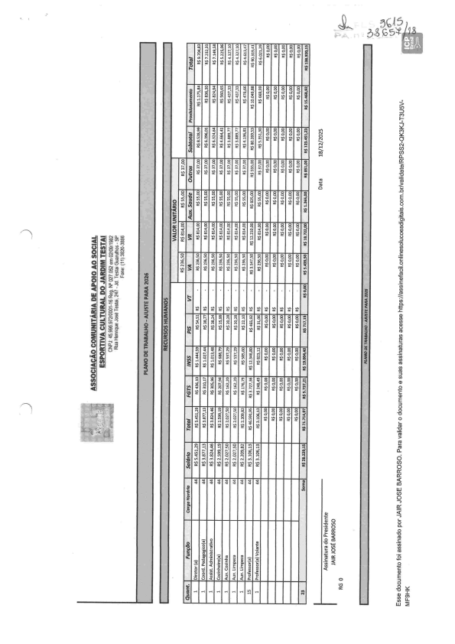
^{X}a
⁰h_{à}
al 1 1 1 1 1 1 1 '1 1 1 1 1112'
CD
^{a.} a
ilãlêlÊIÊlgl9 111Ê g glgl l l!
]ca
'D
€
Q
E
8
.l 1 1 1 1 1 1 1 '1 1 1 1 111w
Q
ê
'')^{ql l gl glg}
lglgl ÊIÊlãlãlãl {êl il ÊI ílglgl gl gl g
g₃₀
Ze
⁰e^{c:} 0
a_{0C}
g
8
g
g
g₀
=
glglêl
g
g
g
⁼C
111$1illglêl11Êlglglglgl l l _{bf ul «l ul l l l l+/}}
CD
Q
^{=CD0}2^{c:} 0ED
gl3líl5lãlãlãlslÊ {l;l;l;l;l
8
0
^{:l$1glglglglglglÊlglglglglg} :l*l:l'l'l'l-l'l;l:^{Õ}
>
g
CD
^{€1118111qlgl:llglglg} $lRl=1=1EIEl#l#lele
a.
ãlzlglzlzlglzlvlzlz^{Ó}0_{UM}m
UJ
CD
B
}^{{g}3 !_{'ê}^{9g}g₀ m
©
8 o
15 :
0. a <.
0
0
C
Q
^{Ç}8_{Ê}ã_{EQ}B
⁰gQ
^{E}8^{'a}
EIE
0
8_{E}
g<0
a.
B
R
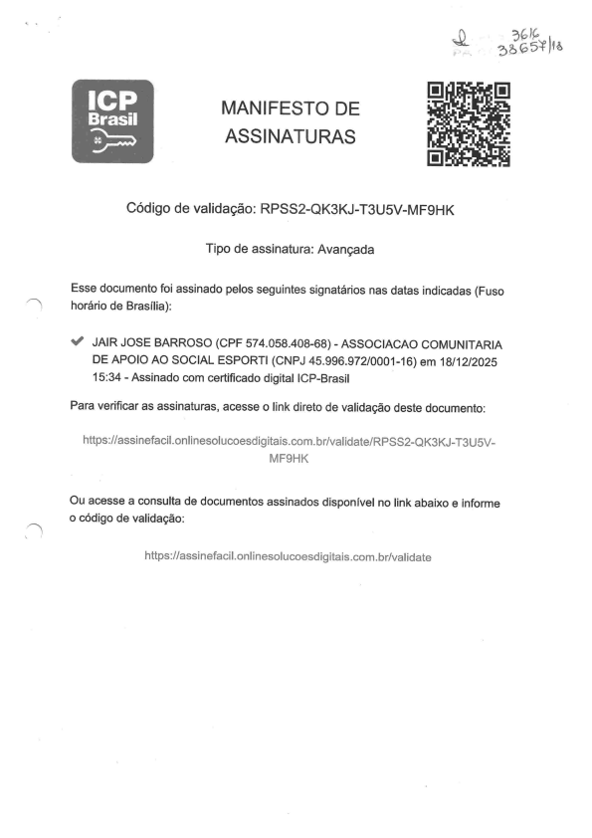
g: ,:?êl$).*
MANIFESTO DE
ASSINATURAS
Código de validação: RPSS2-QK3KJ-T3u5v-MF9HK
Tipo de assinatura: Avançada
Esse documento foi assinado pelos seguintes signatários nas datas indicadas (Fuso '1 horário de Brasília):
# JAIR JOSE BARROSO (CPF 574.058.408-68) - ASSOCIACAO COMUNITÁRIA DE APOIO AO SOCIAL ESPORTI (CNPJ 45.996.972/0001-16) em 18/12/2025
1 5:34 - Assinado com certificado digital ICP-Brasil
Para verificar as assinaturas, acesse o link direto de validação deste documento
https://assin efacil.onlinesolucoesdigitais. com . b r/validate/RPSS2-QK3KJ -T3U 5V.
MF9HK
Ou acesse a consulta de documentos assinados disponível no link abaixo e informe ^{o código de validação:} '')
https://assin efacil.onlinesolu coesdigita is .co m .br/valldate
Entidade Parceira
.& ..á#B7,.
ASCO CI.AÇ.AQ.G(>M U NI.'IIIARI A. !)q ,.A.!"QI q) .. A:Q:.. 9.0Ç IAI,
E8PÇ)RTIV&CtjI.,TI! RAb. Pq.#.AROIM.'reSTAm (;tq}».J- 45.1)90. 972ÍoQOlülti qe! tq t)2V.052 ern Q2/0g/19:12
t-lt
Associação comunitária de Apoia aa Social Esportiva Cultural do Jardim Testam
Unidade:
unidade l Telefone:
112428276
Endereço: Jardim Testam -Guarulhos ENRIQUE ROSÉ TESTAI,194
METRAGEM Piso
QUADRODESALAS
MODALIDADE
A
QtaWt ALUNOS 15
Q(HÂn PR l
l
37 ^{Maternal}15 l
2 3
37 17
TÉRREO
TÉRREO TÉRREO
Maternal Estágios
B
A B A B
15 15 15 15
l l l
17
A
^{TÉRREO} Berçarrio ll
B
^{TERREO} Berçáriol^{MAS}
38
7
21 21
TÉRREO TÉRREO
Berçáriol Berçáriol
A B
A
B
9 8 9 8
l l l l
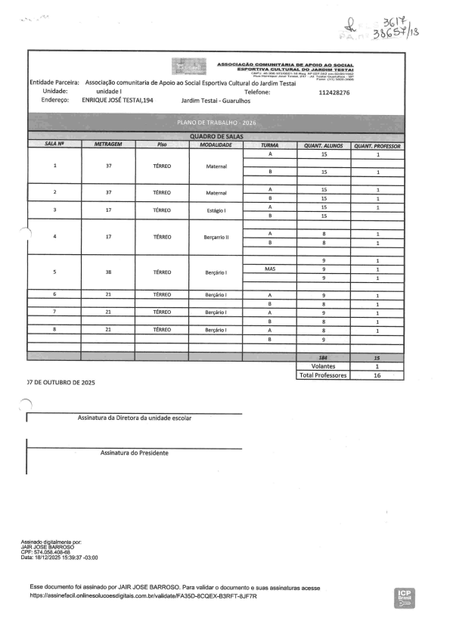
8 ^{TÉRREO} Berçáriol
21
A
B
)7 DE OUTUBRO DE 2025
')
Assinatura da Diretora da unidade escolar
Assinatura do Presidente
^{Assinado digitalmente por:} JAIRJOSEBARROSÓ
CPF: 574.058.408-68
Data:18/12/2025 15:39:37-03:00
8
9
J84
Volantes
Total Professores
l
l
16
Esse documento foi assinado por JAIR JOSE BARROCO. Para validar o documento e suas assinaturas acesso https://assinefacil.onlinesolucoesdlgitais.com.br/validate/FA35D-8CQEX-B3RFT-8JF7R
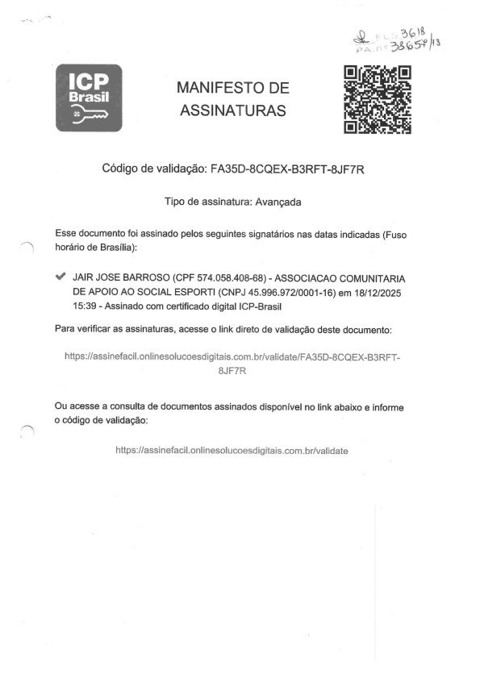
3ç,,\g .
-àü} l-*
MANIFESTO DE
ASSINATURAS
Código de validação: FA35D-8CQEX-B3RFT-8JF7R
Tipo de assinatura: Avançada
Esse documento foi assinado pelos seguintes signatários nas datas indicadas (Fuso ,'1 horário de Brasília):
-/ JAIR JOSE BARROSO (CPF 574.058.408-68) - ASSOCIACAO COMUNITÁRIA DE APOIO AO SOCIAL ESPORTI (CNPJ 45.996.972/0001-16) em 18/12/2025 1 5:39 - Assinado com certiülcado digital ICP-Brasil
Para verificar as assinaturas, acesse o link direto de validação deste documento
https ://assinefacil.onlinesolu coesdigita is. com. b r/valídate/FA35D-8CQEX-B3R FT tl\ll 1 1 \
Ou acesse a consulta de documentos assinados disponível no link abaixo e informe o código de validação:
h ups://assinefacil.onlinesolu coesd igitais .com .br/validade

